СОВЕТ ДЕПУТАТОВ МУНИЦИПАЛЬНОГО ОБРАЗОВАНИЯ –
УНКОСОВСКОЕ СЕЛЬСКОЕ ПОСЕЛЕНИЕ
ЧУЧКОВСКОГО МУНИЦИПАЛЬНОГО РАЙОНА РЯЗАНСКОЙ ОБЛАСТИ
РЕШЕНИЕ
13.05.2014 г. №118
с. Кистенево

О гербе муниципального образования – Ункосовское сельское поселение Чучковского муниципального района Рязанской области

В соответствии со статьей 9 Федерального закона от 06.10.2003 N 131-ФЗ "Об общих принципах организации местного самоуправления в Российской Федерации", статьей №10 Устава муниципального образования - Ункосовское сельское поселение Чучковского муниципального района Рязанской области Совет депутатов муниципального образования - Ункосовское сельское поселение Чучковского муниципального района Рязанской области РЕШИЛ:
1. Утвердить Положение о гербе муниципального образования - Ункосовское сельское поселение Чучковского муниципального района Рязанской области, приложение N 1.
2. Утвердить рисунок герба муниципального образования - Ункосовское сельское поселение Чучковского муниципального района Рязанской области, приложения N 2, N 3, N 4, N 5.
3. Направить необходимый пакет документов по гербу муниципального образования - Ункосовское сельское поселение Чучковского муниципального района Рязанской области в Геральдический совет при Президенте Российской Федерации для проведения геральдической экспертизы и последующего внесения герба в Государственный геральдический регистр Российской Федерации.
4. Направить копии документов в соответствии с пунктами 1 - 2 настоящего решения в Геральдический совет при Губернаторе Рязанской области для внесения в геральдический регистр Рязанской области.
5. Обнародовать настоящее решение в Информационном бюллетене Ункосовского сельского поселения и на официальном сайте администрации муниципального образования - Чучковский муниципальный район.
6. Настоящее решение вступает в силу с момента официального опубликования.

Глава муниципального
образования - Ункосовское сельское поселение В.В.Замешаев

Председатель Совета депутатов
Ункосовского сельского поселения В.В.Замешаев

Приложение № 1
к решению Совета депутатов
Ункосовского сельского поселения
от 13 мая 2014г. №118

ПОЛОЖЕНИЕ
О ГЕРБЕ МУНИЦИПАЛЬНОГО ОБРАЗОВАНИЯ - УНКОСОВСКОЕ СЕЛЬСКОЕ
ПОСЕЛЕНИЕ ЧУЧКОВСКОГО МУНИЦИПАЛЬНОГО РАЙОНА РЯЗАНСКОЙ
ОБЛАСТИ
Настоящим положением устанавливается герб муниципального образования - Ункосовское сельское поселение Чучковского муниципального района Рязанской области, его описание и порядок официального использования.

1. Общие положения
1.1. Герб муниципального образования - Ункосовское сельское поселение Чучковского муниципального района Рязанской области (далее - ГЕРБ) является официальным символом Ункосовского сельского поселения Чучковского муниципального района Рязанской области.
1.2. Положение о ГЕРБЕ и рисунки ГЕРБА в многоцветном и одноцветном вариантах хранятся в здании администрации муниципального образования - Ункосовское сельское поселение Чучковского муниципального района Рязанской области и доступны для ознакомления всем заинтересованным лицам.
1.3. ГЕРБ подлежит внесению в Государственный геральдический регистр Российской Федерации.

2. Описание ГЕРБА
2.1. Геральдическое описание ГЕРБА:
«В зеленом поле вверху – серебряный мурованный пояс, сверху стеннозубчатый, а снизу вырезанный в виде арок; поверх него - червленый, окаймленный золотом и обремененный тремя того же металла пятилучевыми звездами (две и одна), накрытыми посередине безантами, щит, и по сторонам от щита – серебряная шпага и золотая стрела с головкой колоса вместо оперения, обе - остриями вниз; на щите сидит серебряный с золотыми глазами, клювом и лапами с распростертыми крыльями обернувшийся влево сокол; в оконечности всё сопровождено золотым обращенным вверх луком с разорванной тетивой. В золотой вольной части со скругленным углом - старинная зеленая княжеская шапка с черной собольей опушкой и золотым украшением («городком»), на котором - зеленый самоцветный камень. Щит увенчан муниципальной короной установленного образца»
2.2. Толкование символики ГЕРБА:
ГЕРБ представляет собой зеленый геральдический щит (зелень - символ надежды, изобилия, свободы, независимости и радости), повторяющий цвет герба Чучковского района, в котором изображен серебряный (серебро из христианских добродетелей означает чистоту, надежду, правдивость и невинность, а из мирских свойств – благородство и откровенность) мурованный (выложенный в виде каменной кладки) пояс (горизонтальная полоса), сверху зубчатый, а снизу вырезанный в форме арок, напоминая о том, что здесь родился Прошляков Алексей Иванович – маршал инженерных войск, Герой Советского Союза, начальник инженерных войск Советской армии. В центре пояс накрыт червленым (червлень - красный цвет, символ храбрости, мужества и неустрашимости, силы, здоровья, энергии) щитом, имеющим золотую окантовку и украшенным тремя золотыми пятиконечными звездами особого вида (накрытыми посередине золотыми монетами - безантами), своей формой и числом напоминающими то, что здесь родился первый полный кавалер ордена Славы -Питенин Митрофан Трофимович (золото означает христианские добродетели - веру, справедливость и милосердие, а также и мирские качества - могущество, знатность, постоянство, а также богатство). На щите сидит серебряный с золотыми глазами, клювом и лапами и распростертыми крыльями обернувшийся влево сокол из герба Чучковского района, означающий принадлежность к нему сельского поселения. В оконечности (нижней части щита) положен золотой лук с разорванной тетивой, напоминая о том, что по легенде в здешних местах был убит сын предводителя ордынского войска, которого звали Ункос, и от имени которого произошло название села. По сторонам от щита поверх пояса изображены серебряная шпага и золотая стрела, которые вместе с зубчатым поясом и луком представляют собой фигуры из герба дворян Голенищевых, владевших здесь землями. Стрела вместо оперения имеет головку колоса, что говорит о развитом здесь сельском хозяйстве. В знак региональной принадлежности сельского поселения к Рязанской области (в соответствии с законом Рязанской области «Об официальной символике в Рязанской области» от 07.03.2012 № 09-ОЗ) в правом верхнем углу щита (левом от зрителя) помещена золотая вольная часть (специальный прямоугольник площадью от 1/9 до 1/4 гербового щита) со скругленным внутренним углом с изображением на ней старинной зеленой княжеской шапки, венчающей голову князя в гербе Рязанской области; шапка имеет черную соболью опушку, над которой - золотое украшение ("городок"), с зеленым самоцветом, символизирующим драгоценный камень Ункосовского сельского поселения в венце Рязанской области и также его принадлежность к Чучковскому муниципальному району.
Щит увенчан золотой муниципальной короной установленного образца, имеющей над ободом три заостренных зубца особой формы, которая демонстрирует административный статус сельского поселения.

3. Порядок воспроизведения ГЕРБА
3.1. Воспроизведение ГЕРБА, независимо от его размеров, техники исполнения и назначения, должно точно соответствовать геральдическому описанию, приведенному в п. 2.1 статьи 2 настоящего Положения. Воспроизведение ГЕРБА допускается в многоцветном и одноцветном вариантах.
3.2. Воспроизведение герба, независимо от назначения и случая использования, допускается с дополнительными элементами (вольной частью, муниципальной короной) или без них, в виде одного щита. Изображения герба как в виде одного щита, так и с вольной частью и муниципальной короной (или с одним из этих элементов) являются равнозначными, равноценными и равноприемлемыми во всех случаях официального использования.
3.3. Ответственность за искажение рисунка ГЕРБА или изменение композиции или цветов, выходящее за пределы геральдически допустимого, несет исполнитель допущенных искажений или изменений.

4. Порядок официального использования ГЕРБА
4.1. ГЕРБ муниципального образования помещается:
- на зданиях органов местного самоуправления;
- на зданиях официальных представительств муниципального образования - Ункосовское сельское поселение Чучковского муниципального района Рязанской области за пределами Ункосовского сельского поселения Чучковского муниципального района Рязанской области;
- в залах заседаний органов местного самоуправления;
- в рабочих кабинетах главы муниципального образования, выборных и назначаемых должностных лиц местного самоуправления.
4.2. ГЕРБ помещается на бланках:
- правовых актов органов местного самоуправления и должностных лиц местного самоуправления;
- представительного органа самоуправления;
- главы муниципального образования, исполнительного органа местного самоуправления;
- иных выборных и назначаемых должностных лиц местного самоуправления.
4.3. ГЕРБ воспроизводится на удостоверениях лиц, осуществляющих службу на должностях в органах местного самоуправления, муниципальных служащих, депутатов представительного органа местного самоуправления; членов иных органов местного самоуправления.
4.4. ГЕРБ помещается:
- на печатях органов местного самоуправления;
- на официальных изданиях органов местного самоуправления.
4.5. ГЕРБ может помещаться на:
- наградах и памятных знаках муниципального образования;
- должностных знаках главы муниципального образования, председателя представительного органа местного самоуправления, депутатов представительного органа местного самоуправления, муниципальных служащих и работников органов местного самоуправления;
- указателях при въезде на территорию муниципального образования;
- объектах движимого и недвижимого имущества, транспортных средствах, находящихся в муниципальной собственности;
- бланках и печатях органов, организаций, учреждений и предприятий, находящихся в муниципальной собственности, муниципальном управлении или муниципальном подчинении, а также органов, организаций, учреждений и предприятий, учредителем (ведущим соучредителем) которых является муниципальное образование;
- в залах заседаний руководящих органов и рабочих кабинетах руководителей органов, организаций, учреждений и предприятий, находящихся в муниципальной собственности, муниципальном управлении или муниципальном подчинении, а также органов, организаций, учреждений и предприятий, учредителем (ведущим соучредителем) которых является муниципальное образование;
- на принадлежащих органам, организациям, учреждениям и предприятиям, находящимся в муниципальной собственности, муниципальном управлении или муниципальном подчинении, а также органам, организациям, учреждениям и предприятиям, учредителем (ведущим соучредителем) которых является муниципальное образование, объектах движимого и недвижимого имущества, транспортных средствах.
4.6. Допускается размещение ГЕРБА на:
- печатных и иных изданиях информационного, официального, научного, научно-популярного, справочного, познавательного, краеведческого, географического, путеводительного и сувенирного характера;
- грамотах, приглашениях, визитных карточках главы муниципального образования, должностных лиц органов местного самоуправления, депутатов представительного органа местного самоуправления.
4.7. Допускается использование ГЕРБА в качестве геральдической основы для изготовления знаков, эмблем, иной символики при оформлении единовременных юбилейных, памятных и зрелищных мероприятий, проводимых в Ункосовском сельском поселении Чучковского муниципального района Рязанской области или непосредственно связанных с Ункосовским сельским поселением Чучковского муниципального района Рязанской области, - по согласованию с главой муниципального образования.
4.8. При одновременном размещении ГЕРБА и Государственного герба Российской Федерации ГЕРБ располагается справа от Государственного герба Российской Федерации (с точки зрения стоящего лицом к гербам).
При одновременном размещении ГЕРБА и герба Рязанской области ГЕРБ располагается справа от герба Рязанской области (с точки зрения стоящего лицом к гербам).
При одновременном размещении ГЕРБА, Государственного герба Российской Федерации и герба Рязанской области Государственный герб Российской Федерации располагается в центре, герб Рязанской области - слева от центра, а ГЕРБ - справа от центра (с точки зрения стоящего лицом к гербам).
При одновременном размещении ГЕРБА с другими гербами размер ГЕРБА не может превышать размеры Государственного герба Российской Федерации (или иного государственного герба), герба Рязанской области (или герба иного субъекта Российской Федерации).
При одновременном размещении ГЕРБА с другими гербами ГЕРБ не может размещаться выше Государственного герба Российской Федерации (или иного государственного герба), герба Рязанской области (или герба иного субъекта Российской Федерации).
При одновременном размещении ГЕРБА с любым государственным гербом, гербом субъекта Российской Федерации или иностранного региона, гербом иного муниципального образования, в тех случаях, когда размещаемые рядом с ГЕРБОМ гербы не имеют дополнительных элементов, ГЕРБ используется без дополнительных элементов.
4.9. Порядок изготовления, использования, хранения и уничтожения бланков, печатей и иных носителей изображения ГЕРБА устанавливается органами местного самоуправления.
4.10. Иные случаи использования ГЕРБА устанавливаются главой муниципального образования.

5. Ответственность за нарушение настоящего Положения
5.1. Использование ГЕРБА с нарушением настоящего Положения, а также надругательство над ГЕРБОМ влечет за собой ответственность в соответствии с законодательством Российской Федерации и Рязанской области.

6. Заключительные положения
6.1. Внесение в состав (рисунок) ГЕРБА каких-либо внешних украшений, а также элементов официальных символов Рязанской области допустимо лишь в соответствии с законодательством Российской Федерации и Рязанской области. Эти изменения должны сопровождаться пересмотром статьи 2 настоящего Положения для отражения внесенных элементов в описании.
6.2. Все права на ГЕРБ принадлежат органам местного самоуправления Ункосовского сельского поселения Чучковского муниципального района Рязанской области.
6.3. Контроль за исполнением требований настоящего Положения возлагается на главу администрации муниципального образования - Ункосовское сельское поселение Чучковского муниципального района Рязанской области.
6.4. Настоящее Положение вступает в силу со дня его официального опубликования.

Приложение № 2
к решению Совета депутатов
Ункосовского сельского поселения
от 13 мая 2014г. №118

Герб муниципального образования – Ункосовское сельское поселение
Чучковского муниципального района Рязанской области
(полная цветная версия)
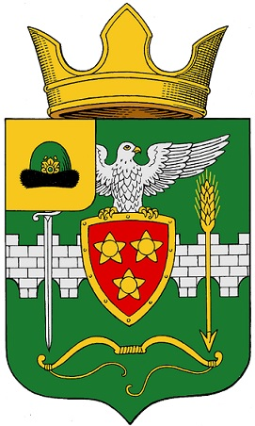

Приложение № 3
к решению Совета депутатов
Ункосовского сельского поселения от 13 мая 2014г. №118

Герб муниципального образования - Ункосовское сельское поселение
Чучковского муниципального района Рязанской области
(полная и сокращенные цветные версии)
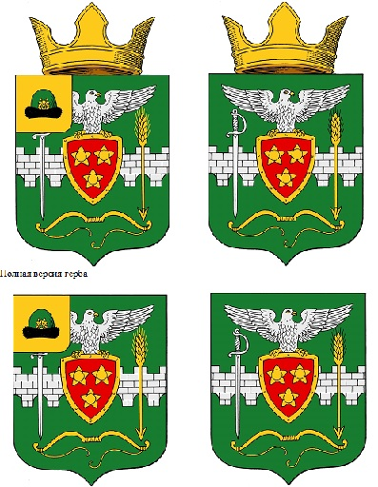

Приложение № 4
к решению Совета депутатов
Ункосовского сельского поселения
от 13 мая 2014г. №118

Герб муниципального образования - Ункосовское сельское поселение
Чучковского муниципального района Рязанской области
(полная версия с условной геральдической штриховкой)

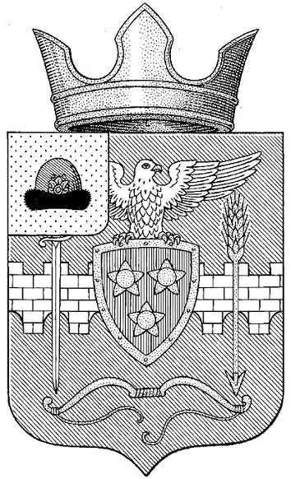

Приложение № 5
к решению Совета депутатов
Ункосовского сельского поселения
от 13 мая 2014г. №118ш

Герб муниципального образования - Ункосовское сельское поселение
Чучковского муниципального района Рязанской области
(полная и сокращенные версии контурные)
